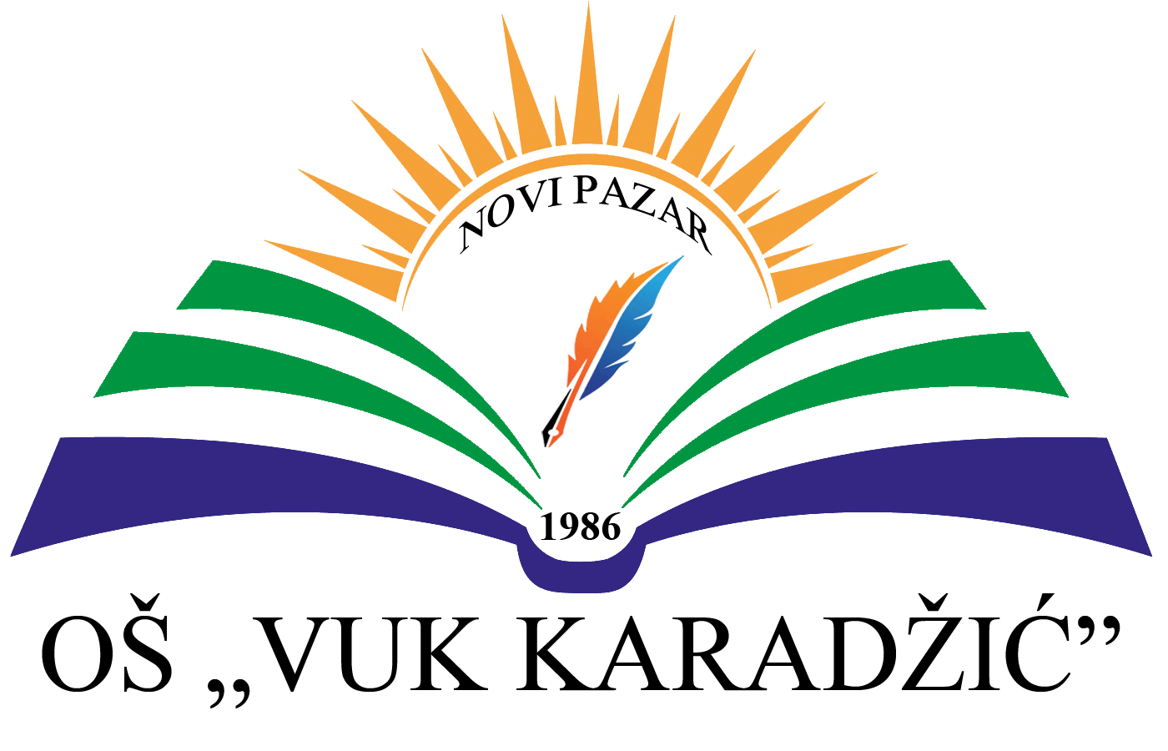 | OŠ „Vuk Karadžić"  Generala Živkovića bb  36300 Novi Pazar  PIB: 102169310  Matični broj: 07348746  Broj: | Web sajt: https://www.vuk-karadzic.edu.rs/  email: vkaradzicnp@mts.rs  email: os-vuk-karadzic.novi-pazar@schools.gov.rs  Telefon: 020 385 709  Žiro račun: 840-888660-96  Datum: 25. mart 2026. godine

Na osnovu člana 34. Zakona o udžbenicima („Službeni glasnik RS“, br. 27/2018, 92/2023 i 109/2025), Nastavničko veće na sednici održanoj 25.03.2026. godine donelo je

JEDINSTVENU ODLUKU
O IZBORU UDŽBENIKA ZA 4. I 8. RAZRED ZA ŠKOLSKU 2026/2027. GODINU

Član 1.
Nastavničko veće je, na osnovu predloga stručnih veća za oblast predmeta i razredne nastave, jednoglasno donelo odluku o izboru udžbenika za 4. i 8. razred osnovne škole.

Član 2.
Izabrani su udžbenici izdavačkih kuća: Klett, Matematiskop, Zavod za udžbenike Beograd i Novi Logos.

Član 3.
Pregled izabranih udžbenika dat je u tabelama 1 i 2, koje su sastavni deo ove odluke.
Tabela 1. Izabrani udžbenici za 4. razred osnovne škole

Predmet | Naziv udžbenika | Izdavač | Autori | Jezik nastave | Ocena stručnog veća
Srpski jezik | Čitanka za četvrti razred osnovne škole; udžbenički komplet; ćirilica;  Gramatopis, gramatika za četvrti razred osnovne škole; udžbenički komplet; ćirilica;  Radna sveska uz Čitanku za četvrti razred osnovne škole; udžbenički komplet; ćirilica;  (650-02-00134/2025-07 od 18.12.2025.) | KLETT d.o.o. Beograd | Biljana Alavanja | Srpski jezik | 3
Bosanski jezik i književnost | Udžbenički komplet Čitanka za četvrti razred na bosanskom jeziku i pismu  Udžbenički komplet Radna sveska uz Čitanku za četvrti razred na bosanskom jeziku i pismu  (650-02-00169-1/2021-20 od 16.09.2021.) | KLETT d.o.o. Beograd | Sanela Međedović | Bosanski jezik | 3
Srpski kao nematernji jezik | Udžbenički komplet SRPSKI KAO NEMATERNjI JEZIK (Udžbenik) za četvrti razred osnovne škole, na srpskom  jeziku i pismu  Udžbenički komplet SRPSKI KAO NEMATERNjI JEZIK (Radna sveska ) za četvrti razred osnovne škole, na srpskom jeziku i pismu  (650-02-00263/2020-20 od 27.11.2020.) | KLETT d.o.o. Beograd | Andrea Roža Sikora | (Za nastavu na bosanskom jeziku) | 3
Engleski jezik  ( 1.strani jezik) | Super Minds 4, engleski jezik za četvrti razred osnovne škole; četvrta godina učenja; udžbenički komplet (udžbenik i radna sveska)  (650-02-00241/2020-07 od 9.2.2021.) | KLETT d.o.o. Beograd | Herbert Puhta, Ginter Gerngros, Piter Luis-Džons | Srpski jezik,  Bosanski jezik | 3
Likovna kultura | Likovna kultura 4, udžbenik za četvrti razred osnovne škole; ćirilica  (650-02-00236/2020-07 od 11.12.2020.)  Udžbenik Svijet u mojim rukama, likovna kultura za 4. razred za četvrti razred osnovne škole, na bosanskom jeziku i pismu  (650-02-162/2016-06 od 09.05.2016.) | KLETT d.o.o. Beograd | Sanja Filipović | Srpski jezik,  Bosanski jezik | 3
Matematika | Matematika 4, udžbenik za četvrti razred osnovne škole (prvi, drugi, treći i četvrti deo); ćirilica  650-02-00289/2020-07 od 2.12.2020. | KLETT d.o.o. Beograd | Branislav Popović, Nenad Vulović | Srpski jezik, | 3
Matematika | Prevod udžbenika Matematika 4 (iz četiri dela) za četvrti razred osnovne škole, na bosanskom jeziku o pismu  (650-02-00137/1/2025-16 od 09.01.2026) | IK Novi Logos | Senka Tahirović Raković i  Iva Ivančević Ilić | Bosanski jezik | 3
Priroda i društvo | Priroda i društvo 4, udžbenik za četvrti razred osnovne škole, prvi i drugi deo, sa Tematskim atlasom uz udžbenik prirode i društva za četvrti razred osnovne škole; ćirilica  (650-02-00253/2020-07 od 19.1.2021) | KLETT d.o.o. Beograd | Zoran B. Gavrić, Danijela T. Pavlović | Srpski jezik, | 3
Priroda i društvo | Udžbenički komplet Priroda i društvo (Udžbenik) za četvrti razred osnovne škole, na bosanskom jeziku i pismu  Udžbenički komplet Priroda i društvo (Radna sveska) za četvrti razred osnovne škole, na bosanskom jeziku i pismu  (650-02-00098/2017-03 od 29.09.2017.) | KLETT d.o.o. Beograd | Vinko Kovačević i Branka  Bečanović | Bosanski jezik | 3
Muzička kultura | Muzička kultura 4, udžbenik za četvrti razred osnovne škole; ćirilica  (650-02-00311/2020-07 od 4.12.2020.) | KLETT d.o.o. Beograd | Gabrijela Grujić, Maja Sokolović Ignjačević | Srpski jezik | 3
Muzička kultura | Udžbenik Muzička kultura, dodatak za nastavu na bosanskome jeziku za četvrti razred osnovne škole, na bosanskom jeziku i pismu  (650-02-01071/2016-03, od 18.05.2017.) | JP „Zavod za udžbenike” | Naka Nikšić | Bosanski jezik | 3
Digitalni svet | Digitalni svet 4, udžbenik za četvrti razred osnovne škole; ćirilica  (650-02-00093/2023-07 od 28.7.2023.) | IK Novi Logos | Marina Injac | Srpski jezik | 3
Digitalni svet | Prevod udžbenika Digitalni svet 4, udžbenik za četvrti razred osnovne škole za četvrti razred osnovne škole, na  bosanskom jeziku i pismu  (650-02-00367-1/2023-16 od 22.01.2024.) | IK Novi Logos | Marina Injac | Bosanski jezik | 3

Tabela 2. Izabrani udžbenici za 8. razred osnovne škole
Predmet | Naziv udžbenika | Izdavač | Autori | Jezik nastave | Ocena stručnog veća
Srpski jezik i književnost | - Cvetnik, Čitanka za osmi razred osnovne škole  - Gramatika Srpski jezik i književnost za osmi razred osnovne škole  - Radna sveska uz udžbenički komplet, Srpski jezik i književnosti za osmi razred osnovne škole  (650-02-00287/2020-07 од 16.12.2020) | KLETT d.o.o. Beograd | Zona Mrkalj, Zorica Nestorović  Vesna Lompar  Vesna Lompar, Zona Mrkalj, Zorica Nestorović | Srpski jezik | 3
Bosanski jezik i književnost | Udžbenik Čitanka 8 za osmi razred osnovne škole, na bosanskom jeziku i pismu  (650-02-00186/2017-07 od 22.01.2018.) | KLETT d.o.o. Beograd | Hazema Ništović | Bosanski jezik | 3
Srpski kao nematernji jezik | - Udžbenički komplet SRPSKI KAO NEMATERNjI JEZIK 8 (Čitanka 8) za osmi razred osnovne škole, na srpskom jeziku i pismu  - Udžbenički komplet SRPSKI KAO NEMATERNjI JEZIK 8 (Učimo jezik 8) za osmi razred osnovne škole, na srpskom jeziku i pismu  - Udžbenički komplet SRPSKI KAO NEMATERNjI JEZIK 8 (Radna sveska 8) za osmi razred osnovne škole, na srpskom jeziku i pismu  (650-02-00290/1/2020-20 od 05.01.2020.) | KLETT d.o.o. Beograd | Vesna Vajs i Damir Išpanović | (Nastava na bosanskom) | 3
Matematika | - Matematika 8, udžbenik za osmi razred osnovne škole  - Matematika 8, zbirka zadataka za osmi razred osnovne škole  (650-02-00388/2020-07 od 22.1.2021. godine) | Matematiskop | Vladimir Stojanović,  Milijana Kovačević i  Nikola Vignjević | Srpski jezik, | 3
Matematika | - Udžbenički komplet Matematika 8  (Udžbenik) za osmi razred osnovne škole na bosanskom jeziku i pismu  - Udžbenički komplet Matematika 8 (Zbirka zadataka) za osmi razred osnovne škole na bosanskom jeziku i pismu  (650-02-00067/1/2021-20 од 04.06.2021. godine) | Matematiskop | Vladimir Stojanović,  Milijana Kovačević i  Nikola Vignjević | Bosanski jezik | 3
Engleski jezik  ( 1.strani jezik) | Eyes Open 4, engleski jezik za osmi razred osnovne škole, prvi strani jezik, osma godina učenja; udžbenički komplet (udžbenik i radna sveska)  (650-02-00244/2020-07 од 4.12.2020) | KLETT d.o.o. Beograd | Ben Goldstein, Ceri Jones, Vicki Anderson; Autori radne sveske: Vicki Anderson; Eoin Higgins | Srpski jezik, Bosanski jezik | 3
Nemački jezik  (2. strani jezik) | Maximal 4, nemački jezik za osmi razred osnovne škole, drugi strani jezik, četvrta godina učenja; udžbenički komplet (udžbenik, radna sveska i kompakt disk)  (650-02-00255/2020-07 od 10.11.2020) | KLETT d.o.o. Beograd | Autori udžbenika: Đorđo Mota, Elžbijeta Krulak Kempisti, Dagmar Glik, Kerstin Rajnke; autori radne sveske: Julijana Katarina Veber, Lidija Šober, Sandra Homan, Dagmar Glik | Srpski jezik, Bosanski jezik | 3
Likovna kultura | - Likovna kultura 8, udžbenik za osmi razred osnovne škole; ćirilica  (650-02-00235/2020-07 од 11.12.2020.) | KLETT d.o.o. Beograd | Sanja Filipović | Srpski jezik, | 3
Likovna kultura | - Prevod udžbenika Likovna kultura 8 za osmi razred osnovne škole na bosanskom jeziku i pismu  (650-02-00089/1/2021-20 od 04.06.2021.) | KLETT d.o.o. Beograd | Sanja Filipović | Bosanski jezik | 3
Muzička kultura | Muzička kultura 8, udžbenik muzičke kulture za osmi razred osnovne škole; ćirilica  (650-02-00312/2020-07 од 20.11.2020.) | KLETT d.o.o. Beograd | Gabrijela Grujić, Maja Sokolović Ignjačević, Saša Kesić, Biljana Leković | Srpski jezik, | 3
Muzička kultura | Udžbenik Muzička kultura za osmi razred osnovne škole na bosanskom jeziku i pismu  (650-02-00078/2017-03, од 17.08.2017.) | JP „Zavod za udžbenike” | dr Gordana Stojanović i Milica Rajčević | Bosanski jezik | 3
Istorija | Istorija 8, udžbenik sa odabranim istorijskim izvorima za osmi razred osnovne škole; ćirilica;  (650-02-00135/2025-07 од 26.1.2026.) | KLETT d.o.o. Beograd | Petar Dragišić, Olivera Dragišić, Milan Jovanović, Nikola Topalović | Srpski jezik, Bosanski jezik | 3
Geografija | Geografija 8, udžbenik za osmi razred osnovne škole; ćirilica  (650-02-00258/2020-07 od 1.2.2021) | KLETT d.o.o. Beograd | Tanja Plazinić | Srpski jezik, | 3
Geografija | Prevod udžbeničkog kompleta Geografija 8 (Udžbenik) za osmi razred osnovne škole na bosanskom jeziku i pismu  Prevod udžbeničkog kompleta Geografija 8 (Radna sveska) za osmi razred osnovne škole na bosanskom jeziku i pismu  (650-02-155/2016-06 od 12.05.2016.) | KLETT d.o.o. Beograd | Vinko Kovačević i Sanja Topalović | Bosanski jezik | 3
Biologija | Biologija 8, udžbenik za osmi razred osnovne škole; ćirilica  (650-02-195/2022-07 od 28.12.2022) | KLETT d.o.o. Beograd | Goran Korićanac, Ana Đorđević, Vesna Albijanić | Srpski jezik, | 3
Biologija | Prevod udžbeničkog kompleta Biologija 8 za osmi razred osnovne škole (Udžbenik) za osmi razred osnovne škole na bosanskom jeziku i pismu  Prevod udžbeničkog kompleta Biologija 8 za osmi razred osnovne škole (R adna sveska) za osmi razred osnovne škole na bosanskom jeziku i pismu  (650-02-168/2016-06 od 05.05.2016.) | KLETT d.o.o. Beograd | Vladimir Ranđelović i Svetlana Rakić | Bosanski jezik | 3
Tehnika i tehnologija | Tehnika i tehnologija 8, za osmi razred osnovne škole; udžbenički komplet (udžbenik i materijal za konstruktorsko modelovanje sa uputstvom);  (650-02-00288/2021 -07 od 21.1.2022.) | KLETT d.o.o. Beograd | Nenad Stamenović, Aleksa Vučićević | Srpski jezik, | 3
Tehnika i tehnologija | Prevod udžbeničkog kompleta Tehnika i tehnologija 8 (Udžbenik) za osmi razred osnovne škole na bosanskom jeziku i pismu  Prevod udžbeničkog kompleta Tehnika i tehnologija 8 (Uputstvo za korišćenje materijala za konstruktorsko modelovanje) za osmi razred osnovne škole, na bosanskom jeziku i pismu  (50-02-00096-1/2022-20 od 01.08.2022.) | KLETT d.o.o. Beograd | Nenad Stamenović, Aleksa Vučićević | Bosanski jezik | 3
Informatika i računarstvo | Информатика и рачунарство 8,уџбеник за осми разред основне школе;ћирилица  650-02-00289/2021-07 од 18.1.2022. | KLETT d.o.o. Beograd | Svetlana Mandić | Srpski jezik, | 3
Informatika i računarstvo | Превод уџбеника Информатика и рачунарство 8 за 8. разред основне школе за осми разред основне школе на босанском језику и писму  (650-02-00095-1/2022-20 од 15.08.2022.) | KLETT d.o.o. Beograd | Svetlana Mandić | Bosanski jezik | 3
Fizika | Fizika 8, udžbenik za osmi razred osnovne škole  Fizika 8, zbirka zadataka sa laboratorijskim vežbama za osmi razred osnovne škole; udžbenički komplet; ćirilica  (650-02-00256/2020-07 od 4.12.2020) | KLETT d.o.o. Beograd | Marina Radojević | Srpski jezik | 3
Fizika | Prevod udžbeničkog kompleta Fizika 8 (Udžbenik) za osmi razred osnovne škole na bosanskom jeziku i pismu  Prevod udžbeničkog kompleta Fizika 8 (Zbirka zadataka sa laboratorijskim vežbama) za osmi razred osnovne škole na  bosanskom jeziku i pismu  (650-02-00088/1/2021-20 od 31.05.2021.) | KLETT d.o.o. Beograd | Marina Radojević | Bosanski jezik | 3
Hemija | Hemija 8, udžbenik za osmi razred osnovne škole  Hemija 8, zbirka zadataka sa laboratorijskim vežbama za osmi razred osnovne škole; udžbenički komplet; ćirilica  (650-02-00288/2020 -07 od 2.12.2020) | KLETT d.o.o. Beograd | Dragica Trivić, Vesna Milanović | Srpski jezik | 3
Hemija | Prevod udžbeničkog kompleta Hemija (Udžbenik) za osmi razred osnovne škole na bosanskom jeziku i pismu  Prevod udžbeničkog kompleta Hemija (Zbirka zadataka sa laboratorijskim vežbama) za osmi razred osnovne škole na bosanskom jeziku i pismu  (650-02-00113/1/2021-20 od 15.07.2021.) | KLETT d.o.o. Beograd | Dragica Trivić, Vesna Milanović | Bosanski jezik | 3

Za Nastavničko veće,
Amel Halilović

